Инструкция по аккредитации в ЕРУЗ участника –

Физического лица или Индивидуального предпринимателя

Оглавление

Получить электронную подпись 3

Подготовить электронные копии документов 3

Настроить ПО 3

Участнику пройти регистрацию в ЕСИА 4

Пройти регистрацию в ЕРУЗ 5

Добавить сведения о подписи на ЭТП 7

Начать работу на ЭТП 7

# Получить электронную подпись

Для аккредитации участника в ЕИС и на ЭТП необходимо получить усиленную квалифицированную электронную подпись в удостоверяющем центре, аккредитованном Минкомсвязи РФ.

*Если ранее вы уже получали усиленную квалифицированную подпись для работы на ЭТП, то для регистрации в ЕИС можно использовать ту же подпись.*

Подготовить электронные копии документов

Перечень документов для аккредитации юридического лица определен в Постановлении Правительства РФ №1752.

Для участников Физических лиц/Индивидуальных предпринимателей (ИП) необходимо подготовить

Копию документа, удостоверяющего личность (паспорт),

*Выписка из Единого государственного реестра индивидуальных предпринимателей (для ИП) будет автоматически сформирована в ЕИС при регистрации*

Настроить ПО

Для работы пользователям требуется выполнить следующие действия:

1. добавить адрес Официального сайта ЕИС в список доверенных узлов браузера;
2. установить ПО КриптоПро CSP;
3. установить компонент «КриптоПро ЭЦП Browser plug-in»;
4. настроить считыватели в КриптоПро CSP;

С подробной инструкцией по настройке можно ознакомиться на сайте [http://zakupki.gov.ru](http://zakupki.gov.ru/) Раздел «Документы» - «Материалы для работы в ЕИС».

*Если ранее вы уже работали с электронной подписью на любой из федеральных ЭТП, действий по установке КриптоПро и ее компонентов не требуется.*

Участнику пройти регистрацию в ЕСИА

Для регистрации нового участника в ЕИС Физическому лицу/Индивидуальному предпринимателю необходимо предварительно зарегистрироваться в Единой системе идентификации и аутентификации – ЕСИА ([https://esia.gosuslugi.ru](https://esia.gosuslugi.ru/)),

для этого требуется:

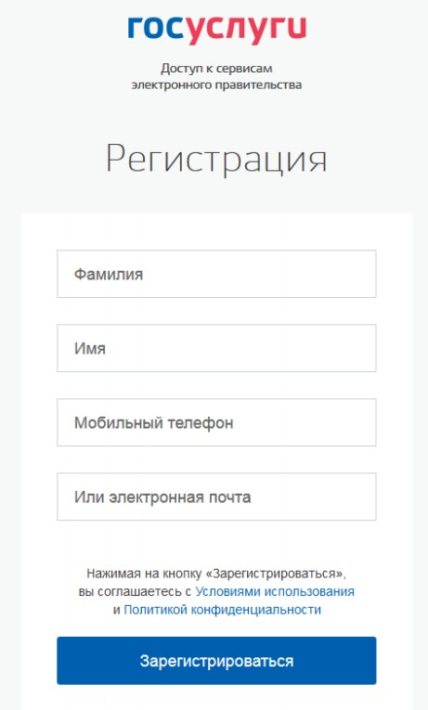

1. Заполнить профиль пользователя, указать СНИЛС и данные документа, удостоверяющего личность (паспорт гражданина РФ);
2. Выполнить **подтверждение личности** с помощью Усиленной квалифицированной подписи, полученной ранее.

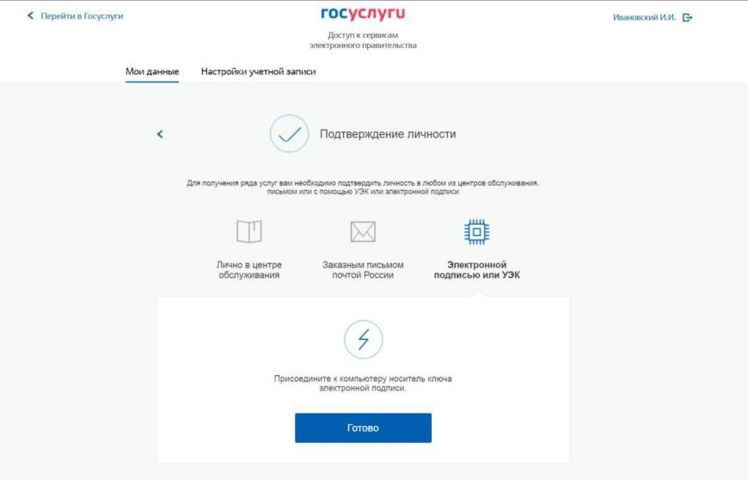

Пройти регистрацию в ЕРУЗ

Для перехода на страницу регистрации участника закупок в ЕИС в открытой части ЕИС необходимо перейти по ссылке «Личный кабинет» и выбрать пункт «Личный кабинет участника закупок». После чего отобразится сообщение о технических требованиях и необходимых условиях работы в личном кабинете участника закупок в ЕИС. По нажатию на кнопку «Продолжить работу» происходит автоматический переход на страницу авторизации в ЕСИА.

После успешной аутентификации Физического лица / Индивидуального предпринимателя в ЕСИА осуществляется автоматический переход в ЕИС, проверка типа учётной записи пользователя из ЕСИА и, в случае прохождения проверки, становится доступна регистрация участника закупок в ЕИС.

На открывшейся форме регистрации необходимо выбрать пункт «Регистрация нового участника закупок». При нажатии на кнопку «Регистрация нового участника закупок» осуществляется проверка наличия связанных с пользователем организаций из данных ЕСИА и открывается форма выбора типа участника закупок для регистрации.

Необходимо выбрать тип участников закупок «Физическое лицо, Индивидуальный предприниматель».

При выборе типа участника закупок для регистрации в ЕИС «Физическое лицо, Индивидуальный предприниматель» отображается уведомление с запросом на подтверждение регистрации физического лица (далее – ФЛ ) или индивидуального предпринимателя (далее – ИП). Для продолжения регистрации в качестве участника закупок в ЕИС с типом ФЛ или ИП необходимо подтвердить выбранный тип регистрации, нажав кнопку «Да». На данном этапе в ЕИС осуществляется проверка пользователя (на основании данных о пользователе из ЕСИА) и проверка сертификата ключа ЭП. При успешном прохождении проверки, осуществляется переход на форму регистрации участника закупок. Для регистрации участника закупок в качестве ФЛ или ИП необходимо установить соответствующий признак на форме регистрации «Участник закупок (Физическое лицо РФ)» или «Участник закупок (Физическое лицо РФ, являющееся индивидуальным предпринимателем)».

*Часть сведений об участнике закупки формируется в ЕИС автоматически на основании информации, содержащейся в ЕСИА, в едином государственном реестре индивидуальных предпринимателей (далее – ЕГРИП) и в едином реестре субъектов малого и среднего предпринимательства.*

Необходимо заполнить все обязательные поля, а также приложить копию документа, подтверждающего личность (паспорта).

После заполнения всех обязательных полей необходимо нажать на кнопку

«Зарегистрировать». При успешном прохождении контролей отображается окно для подписания и размещения информации в Едином реестре участников закупок (далее – ЕРУЗ). После подписания электронной подписью (далее – ЭП) на форме размещения информации и документов об участнике закупки осуществляется регистрация участника закупок в ЕИС, с включением информации об участнике закупки в ЕРУЗ. Зарегистрированному участнику закупки присваивается уникальный номер реестровой записи, а также осуществляется автоматическая отправка информации об участнике закупки на электронные площадки для прохождения аккредитации путем информационного взаимодействия ЕИС и электронных площадок.

Об успешной регистрации в ЕИС в качестве участника закупок свидетельствует информационное сообщение

Добавить сведения о подписи на ЭТП

Для начала работы на ЭТП необходимо выбрать в открытой части вход через ЕСИА. По нажатию на кнопку «ЕСИА» происходит автоматический переход на страницу авторизации в ЕСИА. После успешной аутентификации Физического лица/Индивидуального предпринимателя в ЕСИА осуществляется автоматический переход в закрытую часть ЭТП.

В личном кабинете участника необходимо выбрать пункт «Смена электронной подписи» и привязать свою электронную подпись к учетной записи.

Начать работу на ЭТП

После добавления сведений о подписи на ЭТП, участнику предоставляется полный доступ, а закрытую часть ЭТП со всем функционалом, необходимым для выполнения действий, предусмотренных Федеральным законом №44-ФЗ.